Transmission 2h
Questions (10pts)
- Décrire les différents types de fibre optique ? (1pt)
- Donner une description détaillée de la structure de la trame SDH. (1,5pts)
- Expliquer les éléments du réseau ci dessous : (1,5pts)
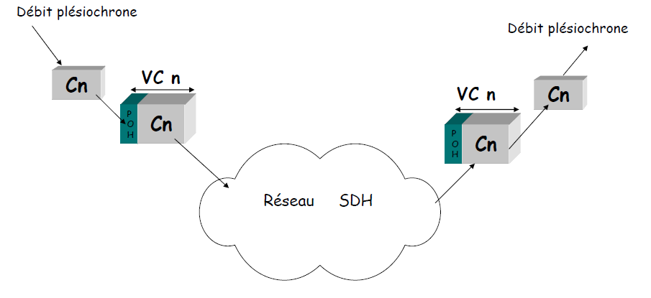
- En transmission FH, quelle est l’importance de l’utilisation de la technique de diversité en générale ? (0,5pt)
- Expliquer le principe de la diversité de fréquence et d’espace. (1pt)
- Quels est le principal avantage de la communication satellitaire ? (0,75pt)
- Citer et décrire les différents types d’orbite utilisés par les satellites (0,75pt)
- Quelles sont les bandes de fréquences utilisées en GSM ? (0,5pt)
- Pourquoi un système cellulaire permet-il de couvrir le monde entier, sachant que le problème principal d’un tel système provient d’un nombre de fréquences limité ? (0,5pt)
- En GSM, quel est le support de transmission utilisé sur l’interface Abis ? Donner ces caractéristiques. (0,5pt)
- Quels sont les débits de la voix et de la data en GSM ? (0,5pt)
- Commenter le schéma ci-dessous : (1pt)
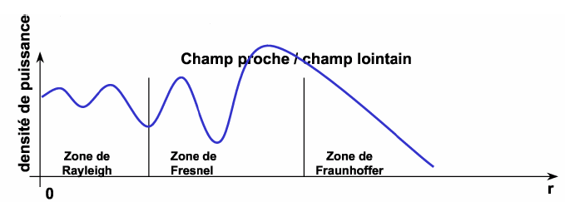

Exercice1 (2pts)
La télévision analogique occupe une largeur de bande de 6,75 MHz pour l’information de luminance et une bande réduite de moitié pour les informations de chrominance. Chaque signal étant quantifié sur 8 bits :
1. Déterminez le débit binaire nécessaire pour transmettre ces images numérisées. (1pt)
2. Déterminez le nombre de couleurs d’une image ainsi numérisée. (1pt)
Exercice2 (4pts)

Dans le cas d’une liaison Hertzienne, le rayon r du premier ellipsoïde de Fresnel est maximal à égale distance de l’émetteur et du récepteur.
- Calculer pour une distance de 55km le rayon max de dégagement pour les fréquences dans le tableau ci-dessous : (2pts)
Fréquences | Longueur d’onde | r_{max}
4,5GHZ
6,5GHZ
70MHZ
700KHZ

- Quelle est la hauteur des antennes ? Kmin=0,8 (1pt)
- Conclusion (1pt)

Exercice3 (4pts)

Soit Liaison FH avec une onde de fréquence 4 GHz, la longueur du bond est de 50 km. La puissance nominale de l’émetteur est de 20mW, le gain de chacune des antennes d'émission et de réception est de 45 dBi. La longueur du guide d'onde de l'émission est de 30 m et celle de la réception est de 70 m. La perte dans les guides d'onde est de 0.2 dB/10m. Les pertes de branchement dans l’émetteur s'élèvent à 2dB et dans le récepteur à 1,8dB.
1. - Quelle est la PIRE de l’émetteur? (1pt)
2. - Quelle est la puissance disponible au récepteur? (2pt)
3. - La sensibilité du récepteur est de -100 dBm, reçoit-on le signal? (1pt)

